https://www.uvzsr.sk/index.php?option=com_content&view=article&id=4991:podpora-samorehabilitacie-po-chorobe-suvisiacej-s-covid-19-priruka-who-europe&catid=250:koronavirus-2019-ncov&Itemid=153
Podpora samorehabilitácie po chorobe súvisiacej s COVID-19 (príručka WHO Europe)

Štvrtok, 20. január 2022 10:10
Príručka Regionálneho úradu WHO pre Európu obsahuje základné cvičenia a rady pre dospelých, ktorí mali vážne zdravotné problémy a boli prijatí do zdravotníckeho zariadenia s ochorením COVID-19.
V príručke nájdete informácie o nasledujúcich oblastiach:
- Zvládanie dýchavičnosti a dychovej nedostatočnosti,
- cvičenie po prepustení z nemocnice,
- riešenie problémov s hlasom,
- riešenie problémov s jedením, pitím a prehĺtaním,
- riešenie problémov s pozornosťou, pamäťou a jasným myslením,
- zvládanie každodenných aktivít,
- riešenie problémov so stresom a zmenami nálad,
- kedy kontaktovať zdravotníckeho pracovníka.
Váš lekár alebo zdravotnícky pracovník vám môže v tejto príručke vyznačiť cvičenia, ktoré sú pre vás vhodné. Cvičenia a rady z nej by však nemali nahrádzať váš osobný cvičebný program alebo ďalšie rady, ktoré vám poskytli zdravotnícki pracovníci pri odchode zo zdravotníckeho zariadenia. Rodina a priatelia vám môžu pomôcť v procese zotavovania a preto je dôležité, aby ste im túto príručku ukázali.
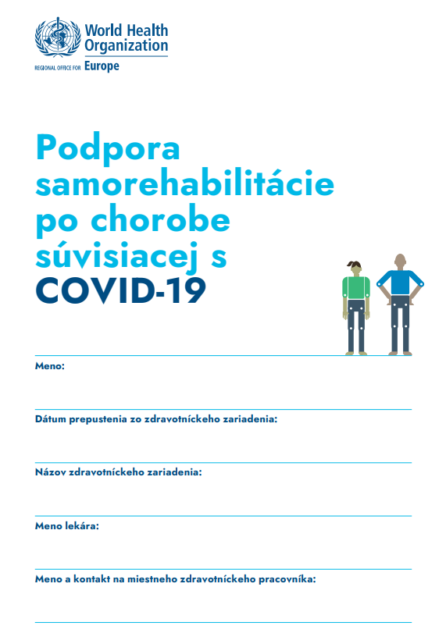
(Príručku otvoríte kliknutím na obrázok)

